【诚信宣传】赖坊镇：开展诚信宣传进农村宣传活动

诚实守信是中华民族的传统美德，人无信不立，家无信不和。诚信，是为人立足的根本，是社会发展的根本。为进一步推动诚信文化建设，赖坊镇开展“诚信宣传进农村”宣传活动，推动我镇社会信用体系建设。
活动现场，工作人员通过发放信用宣传资料和现场讲解等方式，向群众宣传相关政策法规，引导群众关心和维护自身信用信息，广泛普及防范电信诈骗宣传活动，提高群众防范电信诈骗的意识。
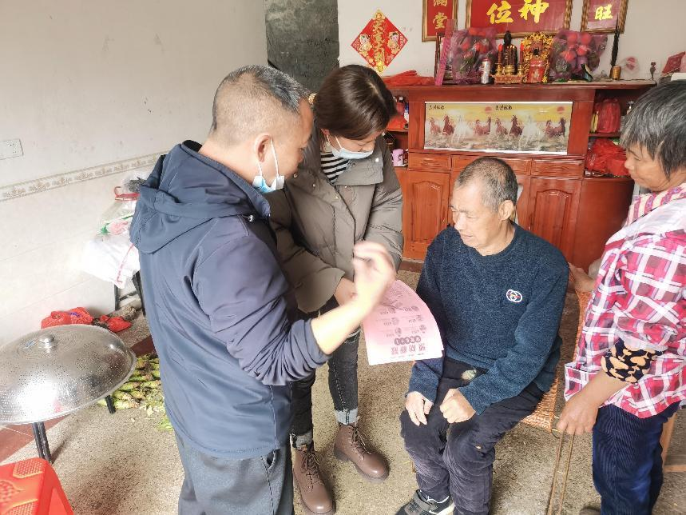

此次诚信宣传进农村活动发放宣传材料200余份，受访群众达100人次，通过开展全面的征信知识普及教育活动，使社会公众了解和认识征信业务及其意义，引导更多的人关心自己的信用记录，主动查询自己的信用报告，行使自己的信用信息知情权，帮助个人关注自身信用行为，在信用活动中逐渐形成良好的行为习惯

